TRABAJO PRÁCTICO

DE

PROBABILIDAD Y

ESTADÍSTICA

UNIVERSIDAD TECNOLÓGICA

NACIONAL – VILLA MARÍA

Alumno: Pedrotti, Gonzalo

Carrera: Ingeniería en Sistemas

Profesores: Mag. Ing. Colazo, Carlos

Ing. Cicioli, Mauricio

Ing. Tovo, Sergio

Ing. Rubén Baccifava

* INTRODUCCION:

El siguiente estudio trata sobre las marcas de zapatillas que más se venden y como es la relación con las edades que compran cada marca, en un local de ventas de calzado en la ciudad de Las Varillas.

Se tomaron todas aquellas marcas cuyas unidades (en pares) se encuentren entre el rango de los $1200- $1500.

La recolección de datos se propuso llevar a cabo durante un mes o hasta los mil pares vendidos. Lo que primero sucedió fue llegar a los mil datos recolectados. Cantidad suficiente para lograr resultados estadísticos apropiados.

Se tomó como variable aleatoria discreta la cantidad de pares de zapatillas vendidas.

* HIPOTESIS:

La hipótesis que surgió para analizar el siguiente negocio, es determinar que la marca de calzado más vendida es la marca Nike, donde el rango de edad que más la consume se encuentra entre los 20 -30 años.

* DESARROLLO

Se realizó una planilla de recolección de datos. En la primera columna la marca de zapatillas que se tomaron para la venta, en otra las edades de las personas que han comprado cada marca, la cual se encuentra subdividida en intervalos de 5 años. Se comenzó con la edad de 11 años, y terminó con 60 años.

En la tienda se dispuso una persona encargada de llenar su planilla. La recolección de datos se realizó desde que habría el local hasta que cerraba. Los únicos datos que se les pedía a las personas eran su edad y la marca de zapatillas comprada.

**CANTIDAD DE PARES DE ZAPATILLAS VENDIDAS AL PUBLICO GENERAL**

A continuación, se toma como variable aleatoria discreta la cantidad de pares de zapatillas vendidas. La tabla de la derecha muestra la probabilidad de ocurrencia de cada marca.

|  |  |  |
| --- | --- | --- |
| Marca de Zapatilla | Cantidad Comprada por Par (X) | Probabilidad de Ocurrencia  f(x) |
| Nike | 294 | 0,294 |
| Adidas | 209 | 0,209 |
| Puma | 138 | 0,138 |
| Reebok | 109 | 0,109 |
| Topper | 65 | 0,065 |
| New Balance | 60 | 0,060 |
| Joma | 41 | 0,041 |
| Converse | 29 | 0,029 |
| Diadora | 17 | 0,017 |
| Umbro | 11 | 0,011 |
| Le Coq Sportif | 9 | 0,009 |
| Vans | 7 | 0,007 |
| UK Gear | 6 | 0,006 |
| Olympikus | 3 | 0,003 |
| Mizuno | 2 | 0,002 |

Para lograr ver mejor cual es la marca que más se vendió, se representan los datos en un gráfico en orden descendente que muestra la cantidad vendida de cada marca:

Y en el siguiente gráfico la probabilidad de venta de cada marca:

La esperanza matemática o valor esperado de la cantidad de pares de zapatillas vendidas se calcula como sigue:

$$E\left(X\right)= \sum_{i=1}^{n}{X_{i}*f(X_{i})}$$

E(X)= 171,978

**CANTIDAD DE PARES DE ZAPATILLAS VENDIDAS A DISTINTOS GRUPOS DE EDADES**

Tomando como variable aleatoria discreta la cantidad de pares de zapatillas a los distintos grupos de edades, partiendo de la edad de 11 años y hasta los 60 años. Se agruparon en grupos de 5 años consecutivos para poder manejar mejor los datos obtenidos. Tomando el total de pares de zapatillas vendidas se calculó la probabilidad de ocurrencia de cada grupo de edades.

|  |  |  |
| --- | --- | --- |
| Grupo de Edad | Cantidad Vendida por cada grupo de edad | Probabilidad de vender a cada grupo de edades |
| 11-15 años | 64 | 0.064 |
| 16-20 años | 156 | 0.156 |
| 21-25 años | 234 | 0.234 |
| 26-30 años | 189 | 0.189 |
| 31-35 años | 125 | 0.125 |
| 36-40 años | 92 | 0.092 |
| 41-45 años | 75 | 0.075 |
| 46-50 años | 31 | 0.031 |
| 51-55 años | 24 | 0.024 |
| 56-60 años | 10 | 0.010 |

Teniendo que la Esperanza Matemática es E(X)= 171,978

Ahora consideremos la varianza como medida de dispersión de la variable aleatoria discreta. Donde se define por:

$$Var\left(X\right)= \sum_{i=1}^{n}{{[x_{i}-E\left(X\right)]}^{2}*f(x_{i})}$$

Var(x) = 5102,14

También, y por último consideremos el error estándar o desviación típica como medida de variabilidad. Esta se define como sigue:

$$σ= \sqrt{Var(X)}$$

$σ$ = 71,42

Tomando como variable aleatoria discreta la cantidad de pares de zapatillas vendidas, se elabora la tabla de contingencia. Luego se calculan las funciones de probabilidad conjunta que un par de zapatillas se venda según la marca y según el grupo de edades.

También están las funciones de probabilidades marginales

**TABLA DE CONTINGENCIA: Cantidad Vendida por Grupo de Edades**

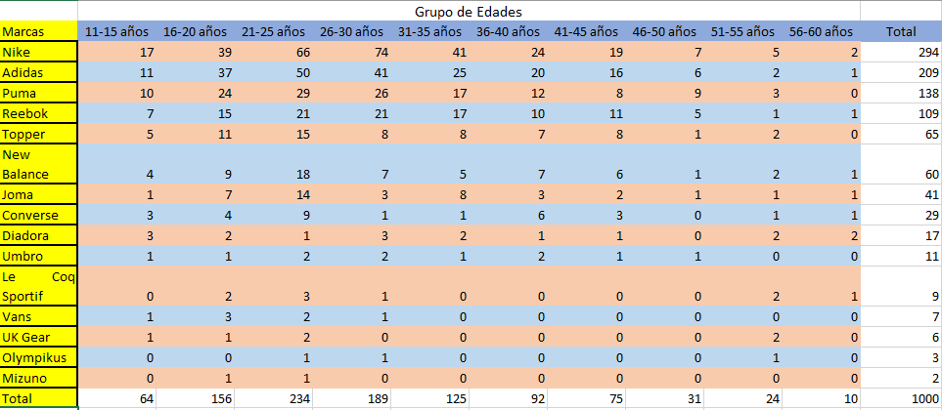

**TABLA DE PROBABILIDADES: Probabilidad de Cada Grupo de Edad para cada Marca**

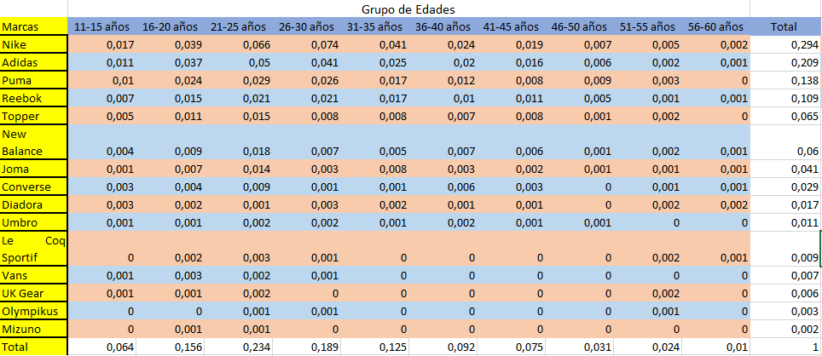

CONCLUSIONES

Tomando como variable aleatoria discreta la cantidad de pares de zapatillas vendidas, encontramos que la mayor probabilidad de ocurrencia es la marca Nike. Esto nos devela que si quisiéramos vender solo una marca de zapatillas, la que mayor ganancia nos daría sería precisamente el calzado Nike. De todas las marcas, el valor esperado de repetirse el pedido de la muestra tomada es de 171,978

Viendo la variable aleatoria discreta, a la cantidad de pares de zapatillas vendidas por grupo de edades, hallamos que la mayor probabilidad de ocurrencia la tiene el grupo de entre 21 y 30 años. O sea que, si le quisiéramos vender zapatillas a un grupo reducido de edades de personas, pero que este mercado que buscamos sea fuertemente consumidor, con el único objetivo de obtener una mayor ganancia, sin lugar a dudas que les venderíamos a las personas de entre 21 y 30 años. Pero lo podemos hacer también ampliando el mercado desde la edad de 16 años hasta 30 años. Porque en sí, es un mercado abundante, de alrededor del 58% de la población encuestada.

De esta manera podemos afirmar que, si bien las variables no son independientes, existe una fuerte relación entre la marca elegida y la edad de la persona la cual adquirió el par de zapatillas. Como vemos el grupo de edad más joven prefirió marcas como Nike y Adidas, mientras que las personas de edades entre los 55 y 60 años prácticamente no marco tendencia de una marca sobre otra.

En fin, podemos afirmar que la Hipótesis planteada es verdadera.